Практическая работа № 2.1
Проектирование IDEF0
Предметная область: отель «Меридиан-Плаза»

1. Цель работы
Построить функциональную модель бизнес-процессов отеля AS-IS в нотации IDEF0 на основании описания предметной области.

2. Краткое описание предметной области
Отель располагает 120 номерами четырёх категорий: Стандарт (60), Супериор (30), Джуниор Сьют (20) и Люкс (10). В работе отеля участвуют администратор, менеджер, горничные, ремонтная бригада и сотрудники служб (ресторан, бар, SPA/фитнес, трансфер, прачечная). Процессы охватывают бронирование, заселение, обслуживание во время проживания, начисление услуг в счёт номера, уборку и ремонт, выселение, оплату, планирование смен и отчётность.
Модель AS-IS отражает процессы и распределение ответственности, описанные в исходном задании. Она не предполагает внедрения новых процессов или автоматизации, не указанной в исходном описании.

3. Контекстная диаграмма A-0
Функция верхнего уровня — «Управлять деятельностью отеля “Меридиан-Плаза”». На диаграмме показаны входные данные, управляющие воздействия, выходы и механизмы выполнения функции.
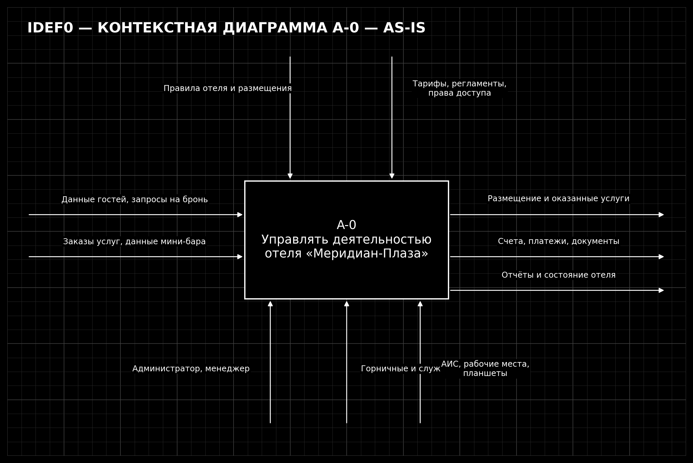

Граничные стрелки контекстной диаграммы
- Входы (I): данные гостей и запросы на бронирование; заказы услуг; сведения о потреблении мини-бара.
- Управление (C): тарифы и правила размещения; регламенты отеля; правила начисления услуг и оплаты; права доступа сотрудников.
- Выходы (O): размещённые гости и оказанные услуги; счета, платежи и фискальные документы; сведения о состоянии номеров и отчёты.
- Механизмы (M): администратор, менеджер, горничные, сотрудники служб отеля, АИС и рабочие устройства, включая планшеты.

4. Декомпозиция A0
Функция A-0 раскрывается в шесть основных функций. Их последовательность соответствует жизненному циклу обслуживания гостя и параллельным внутренним процессам отеля.
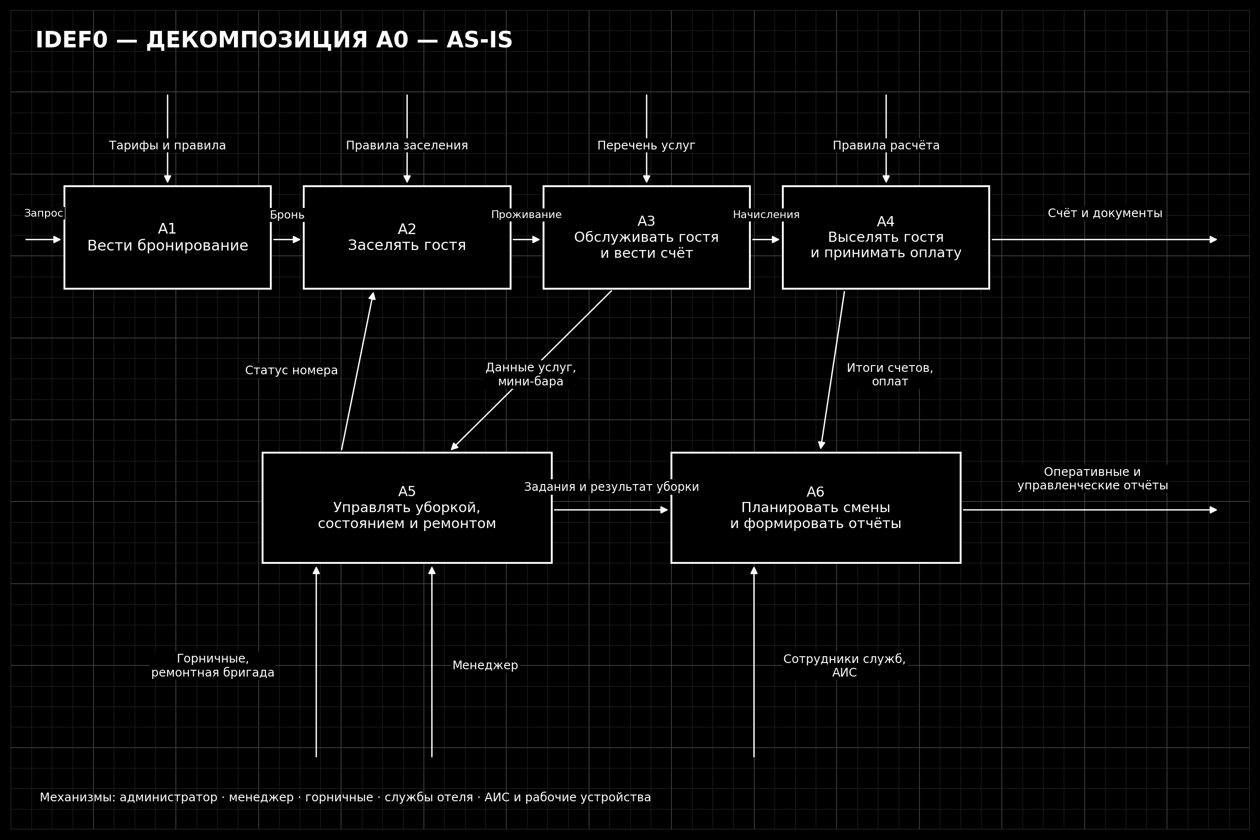

5. Описание функциональных блоков

A1. Вести бронирование
Входы: запрос гостя, даты, категория номера и пожелания. Управление: тарифы, доступность номеров, правила отмены и подтверждения. Выходы: созданная, изменённая или отменённая бронь; данные о предоплате/гарантии; напоминание гостю. Механизм: администратор и система учёта бронирований.
Администратор ищет подходящие свободные номера, создаёт и подтверждает бронь, при необходимости изменяет или отменяет её.

A2. Заселять гостя
Входы: подтверждённая бронь и документы гостя. Управление: правила регистрации, вместимость категории и требование о статусе «Свободен». Выходы: оформленное проживание, регистрационная карта, выданный ключ/карта, открытый счёт номера; статус номера «Занят». Механизм: администратор.
Администратор находит бронь, проверяет документы, назначает конкретный номер, оформляет регистрацию и открывает счёт.

A3. Обслуживать гостя и вести счёт
Входы: заказы ресторана, бара, SPA/фитнеса, трансфера и прачечной; результаты проверки мини-бара; сведения о проживании. Управление: тарифы, перечень услуг и правила начисления. Выходы: позиции счёта номера и актуальная сумма задолженности. Механизм: сотрудники соответствующих служб, горничные и АИС.
Плата за проживание начисляется за сутки; завтрак начисляется согласно тарифу. Остальные услуги сотрудники вносят вручную после оказания. Горничная ежедневно фиксирует остатки мини-бара, а потребление рассчитывается по разнице между исходным и оставшимся количеством.

A4. Выселять гостя и принимать оплату
Входы: счёт номера, сведения об оплатах и дополнительные начисления. Управление: правила расчёта и закрытия счёта. Выходы: закрытый оплаченный счёт, платёжные и фискальные документы; статус номера «Грязный». Механизм: администратор и АИС.
При выезде администратор проверяет начисления, добавляет неучтённые позиции, например мини-бар, принимает оплату, закрывает полностью оплаченный счёт и оформляет документы.

A5. Управлять уборкой, состоянием и ремонтом номеров
Входы: номера со статусом «Грязный», сведения о неисправностях и результаты уборки. Управление: правила уборки и допуска номера к заселению. Выходы: убранный и проверенный номер со статусом «Свободен» либо заблокированный номер на период ремонта; выполненные задания. Механизм: менеджер, горничные и ремонтная бригада.
После выезда номер становится «Грязным». Менеджер назначает уборку, горничная выполняет её, результат проверяется. Только после проверки номер переводится в «Свободен». При неисправности номер блокируется на период ремонта.

A6. Планировать смены и формировать отчёты
Входы: сведения о бронированиях, заездах/выездах, статусах номеров, уборках, услугах и платежах. Управление: регламенты работы и права доступа. Выходы: графики смен, задания на уборку, оперативные и управленческие отчёты. Механизм: менеджер и АИС.
Менеджер назначает смены, распределяет уборки и контролирует выполнение. Оперативные отчёты показывают заезды/выезды, статусы номеров и список уборок; управленческие — загрузку, среднюю цену номера, выручку по службам, отмены и незаезды.

6. Основные правила модели
- Один номер нельзя назначить двум гостям на пересекающиеся даты.
- Заселение разрешено только в номер со статусом «Свободен».
- Число гостей не должно превышать вместимость категории номера.
- Каждая платная услуга должна быть отражена в счёте номера.
- При выезде номер получает статус «Грязный»; статус «Свободен» устанавливается только после проверенной уборки.
- Номер, находящийся на ремонте или заблокированный, нельзя бронировать и использовать для заселения.
- Счёт закрывается только после полной оплаты.
- Доступные сотруднику действия определяются его должностью.

7. Вывод
В результате построена модель AS-IS отеля «Меридиан-Плаза»: контекстная диаграмма A-0 определяет границы системы, её входы, управление, выходы и механизмы, а диаграмма A0 раскрывает шесть ключевых функций. Модель отражает взаимодействие бронирования, заселения, обслуживания и расчёта с гостем, управления номерным фондом, уборкой, ремонтом, сменами и отчётностью. Критичными ограничениями являются исключение двойного бронирования, контроль статусов и вместимости номеров, обязательное отражение платных услуг в счёте и разграничение прав доступа.

